
المملكة العربية السعودية وزارة التعليم الإدارة العامة للتعليم بمنطقة ...... مكتب تعليم ..... .... ...........................

اسم الطالبة | ................................................................................................... | المرحلة | الابتدائية
رقم الجلوس |  | الصف | الاول
اليوم |  | الزمن | ساعتان
التاريخ | / /1447هـ | المادة | لـغـتي
أسئلة اختبار نهاية الفترة الدراسية الأولى (الدور الأول) لــمــادة لـــغــتي
للعام الدراسي 1447هـ

رقم السؤال | الدرجة التي حصلت عليها الطالبة |  | المصححة | المراجعة | المدققة
رقم السؤال | رقمًا | كتابةً | المصححة | المراجعة | المدققة
س1
س2
س3
المجموع

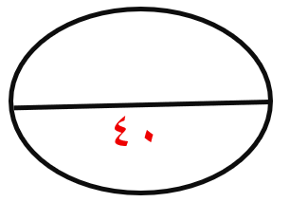

مدير المدرسة:
معلمـ المادة:

المملكة العربية السعودية وزارة التعليم الإدارة العامة للتعليم بمنطقة ...... مكتب تعليم ..... .... ...........................

اسم الطالبـ : ...........................................................................................................................................الصف الأول الابتدائي (..........)
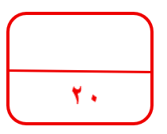
السؤال الأول:
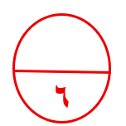
1ـ أُلَاحِظُ الصُّورَةَ، ثُمَّ أَكْتُبُ الْحَرْفَ الْأوَّلَ مِنِ اسْمِهَا مَعَ حَرَكَتِهِ:

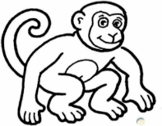


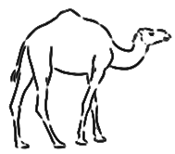
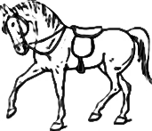
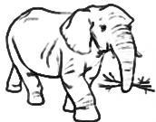

............................
............................
............................
............................
............................
............................

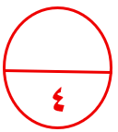
2ـأَكْمِلُ الْحَرْفَ النَّاقِصَ:

طــ / ـطــ / ــطـ / ط
و / ــو / ــو/ و
جـ / ـجـ / ـج / ج
صـ / ـصـ / ـص/ ص
مَـسـا....ــد
لَـ .... ــيف
مَـقْـ........ـف
.... اسِـعَةٌ

3ـ أَكْتُبُ حَرْف الْمَد الْمُناسِب ( ا ـ ـيـ ـ و):

صَـدِ ... ـقَ | حَـ... مِد | نُـ... رَة | مَـطَـ... ر | فُـصُـ....ل | أَبْــرَ... ج

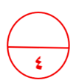
4ـ أَرْسُمُ دَائِرَة حَوْلَ الْمَقْطَع السَّاكِن ثُمَّ اكْتُبُه:

فَـصْـل | مَـدْرَسَـتِـي | نَـدْرُسُ | قُــرْآن
................................. | ................................. | ................................. | .................................

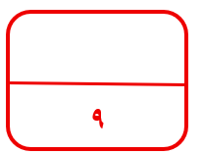
السؤال الثاني:
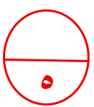
1ـ أُحَلل الْكَلِمَات التَّالِية إِلَى َمَقَاطِعَهَا الصَّوْتِية:
:

الْكَلِمَة | الـتَّـحْـلِـيـل
لَـبَن | ............................. | ............................. | .............................
حَـامِـد | ............................. | ............................. | .............................
سَـمِـيـر | ............................. | ............................. | .............................
فُـصُـول | ............................. | ............................. | .............................
مَـسْـبَـح | ............................. | ............................. | .............................


2ـ أَكتُْب اسْم الْإشَارَة المناسبة للصورة هَـذَا، هَــذِهِ:

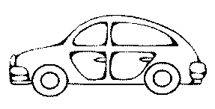
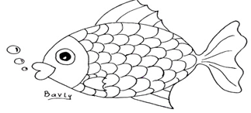

................ سَيَّارَة
............................سَمَكَة.

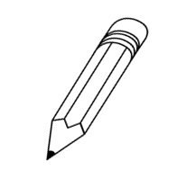
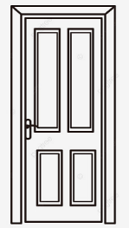

.............. بَاب
...........................قَلَمٌ.

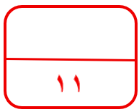
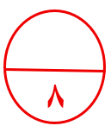
السؤال الثالث:
1ـ أُرْسُم الْحَرْف رَسْمًا صَحِيحًا حَسَب مَوْقِعه مِنَ كَلِمَة:

قَ ا لَ ت | نُ جُ و د | مَ نْ زِ ل | صَ دِ ي ق
............................................... | ................................................... | .................................................. | .......................................................
لَ بَ نٌ | حَ فْ لَ ةٌ | فُ صُ ول | صَ ا لِ ح
.............................................. | ................................................ | ................................................. | ......................................................

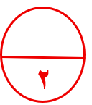
2ـ أُرَتِبُ الْكَلِمَات لِتكْوِين جُمْلَة مُفِيدَة:
:

مَاجِد ـ صَلَّى ـ الْمَسْجِدِ ـ فِي

................................................................................................................................................................................

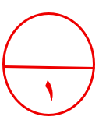
3ـ أَقْـرَأُ الْجُمْلَة ثُمَّ أَكْتُبَهَا:
:

أَنَـا أُحِـبُّ وَطَـنِـي

..............................................................................................................................................................

نتمنى لكم التوفيق والنجاح

